Jak rozpoznać alergię u dziecka? Sprawdź, co powinno Cię zaniepokoić!
Wiosenne przeziębienia nie są dla maluchów niczym nowym. Skąd jednak mamy wiedzieć, czy cieknący nos jest spowodowany katarem, czy może reakcją alergiczną? Sprawdź, <strong>jak rozpoznać alergię u dziecka</strong>!

Praktyczny poradnik dla każdego rodzica: jak rozpoznać alergię u dziecka?
Jak rozpoznać alergię u dziecka? Pierwsze objawy
Reakcje alergiczne mogą zostać wywołane przez wiele różnorodnych czynników. Najczęściej temat takiego schorzenia pojawia się wiosną, gdy duża część społeczeństwa walczy z nieznośnymi pyłkami. Nie każdy wie jednak, jak rozpoznać alergię u dziecka w takich okolicznościach. Objawy takich schorzeń są bowiem bardzo różne: od znanego wszystkim uczulonym na pyłki kataru, przez intensywne kichanie, po duszności i kaszel. Nieco inny zestaw symptomów przytrafia się tym, którzy mają alergie pokarmowe bądź inne. W takich przypadkach często spotykana jest opuchlizna, obrzęk czy tzw. pokrzywka.

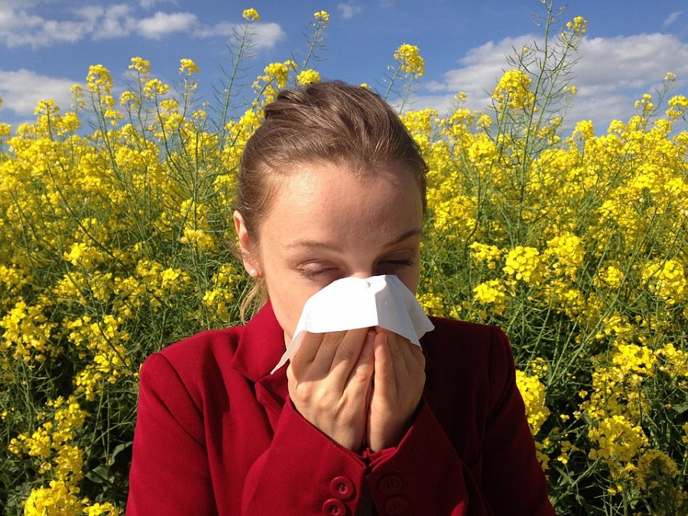
Jak rozpoznać alergię u dziecka? Odwiedź specjalistę!
Rozpoznanie objawów to jedynie połowa drogi do ich wyleczenia. Gdy już wiesz, jak rozpoznać alergię u dziecka i zauważysz u niego podstawowe symptomy, powinieneś udać się do lekarza, który może potwierdzić Twoje przypuszczenia. W takich przypadkach dokładna diagnostyka jest konieczna, by umożliwić szybkie wdrożenie leczenia. Warto również wybrać odpowiedniego specjalistę - takiego, jakiego znajdziesz w klinice głowy i szyi Optimum w Warszawie. Uzyskasz tam fachową pomoc, która szybko przełoży się na efektywne leczenie!

